龙山县司法局
文件
龙山县教育和体育局

龙司发〔2020〕60号

关于开展2020年全县青少年法治宣传教育周活动的通知

为深入贯彻落实《青少年法治教育大纲》，增强青少年法治观念，提高青少年法律意识，根据《2020年龙山县普法依法治理工作要点》要求，县司法局、县教体局决定在 2020 年 9 月最后一周开展全县青少年法治宣传教育周活动，现将活动有关事项通知如下：
一、活动主题
青少年法治宣传教育周活动的主题是：“拥抱民法典，走进法治新时代”。
二、活动时间
9 月 27 日 至 9 月 30 日，部分活动延续至 12 月。
三、活动内容
（一）开展以“拥抱民法典，走进法治新时代”为主题的周活动
1、活动时间：2020 年 9 月 27 日—9 月 30 日。
2、活动内容：《中华人民共和国民法典》将于 2021 年 1 月 1 日起实施。习近平总书记强调，要加强民法典重大意义的宣传教育，广泛开展民法典普法工作。要充分发挥学校法治宣传教育的主渠道作用，广泛开展青少年民法典普法教育活动。活动周期间，以“拥抱民法典，走进法治新时代”为主题，通过法治主题班会、法治故事会、法治宣传栏、法治板报等形式，由各学校组织学生开展丰富多样的宣传教育活动，旨在提高学生对民法典的认识，推动校园法治文化建设，展示法治建设成就。
（二）深入开展“全县义务教育阶段法治示范课程”推广活动
1、活动时间：2020 年 9 月—12 月。
2、活动内容：为了进一步丰富中小学法治知识课程教学方法,提高中小学法治知识课程教学质量,省司法厅联合省教育厅组织专门力量录制了《湖南省义务教育阶段法治示范课程》。各学校、司法所要加强组织领导，做好《湖南省义务教育阶段法治示范课》光盘发放与资源共享工作。青少年法治宣传教育周期间，各校要以年级为单位组织一堂公开课，并收集同学们的感受和意见，深化示范课程产生的示范效应。
（三）积极参加第五届全省学生“学宪法 讲宪法”活动
1、活动时间：2020 年 8 月—12 月。
2、活动内容：各学校要组织学生积极参加第五届全省学生“学宪法 讲宪法”活动。在广泛开展以宪法为核心的法治宣传教育基础上，各校结合实际，组织参加“宪法小卫士”2020 年行动计划，利用法治课、班队会等时间组织学生集中答题；积极参加“我与宪法”微视频征集活动；组织开展“学宪法 讲宪法”比赛，10 月中旬省级决赛后，遴选出优秀选手组队参加全国总决赛；各校组织好国家宪法日“宪法晨读”活动，参加 12 月上旬举办的全国师生网络视频同步直播诵读宪法部分条款活动。
（四）加强与防疫有关的法律法规的学习教育活动
1、活动时间：2020 年 8 月—12 月。
2、活动内容：要以青少年法治宣传周为契机，组织法治副校长利用法治课堂，开展疫情防控法治宣传教育，引导全县教育系统广大师生树立树牢法治意识，做好常态化疫情防控工作，为打好疫情防控持久战营造良好法治氛围。法治副校长要紧紧围绕疫情防控期间涉及的法律法规，叙身边发生的感人事迹，讲抗击疫情故事，弘扬全社会团结一心、同舟共济的精神风貌。
四、工作要求
1、提高认识，加强领导。加强青少年学生法治教育是落实全面依法治国，推进法治中国建设的基础工程。组织开展青少年法治宣传教育周活动，是推进青少年法治教育的一项重要举措，各司法所、学校要高度重视，切实加强对活动的组织领导。切实增强工作责任感，认真落实各项工作要求，全面完成各项工作任务，确保活动取得实效。
2、部门联手，形成合力。青少年法治宣传教育是一项系统工程，需要全社会的共同努力。要严格按照“谁执法谁普法，谁主管谁负责”的普法责任制要求，进一步明确责任，扎实推进青少年法治宣传教育周的各项工作。各学校要发挥青少年法治宣传教育的主导作用，切实将青少年法治宣传教育周活动组织好、开展好。各司法所要组织动员普法讲师团成员、律师、基层法律服务工作者、普法志愿者等法律专业人员积极参与到青少年法治宣传教育中，为青少年法治宣传教育提供人才和智力支撑。
3、注重宣传，广泛发动。要积极做好活动宣传，在利用好电视、报刊等传统宣传方式的基础上，充分发挥网络、微信公众号、抖音等新媒体的作用，制作宣传手册、宣传标语、宣传栏，动员号召社会各界广泛参与，在全社会营造关注重视青少年法治宣传教育的浓厚氛围。
4、总结经验，及时上报。活动结束后，各学校、司法所及时收集活动的开展情况，将活动方案、总结及活动图片于 10 月 23 日前报县司法局普法与依法治理办公室。

县司法局普法与依法治理办公室联系人：陈芳
联系电话：0743－6262173
邮箱：41769525@qq.com

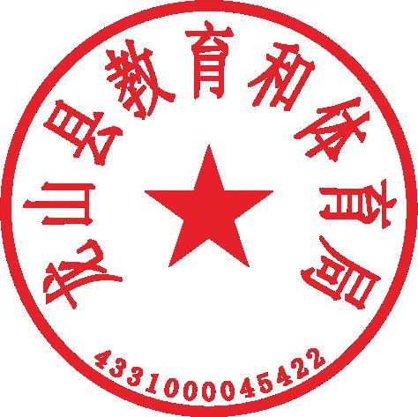
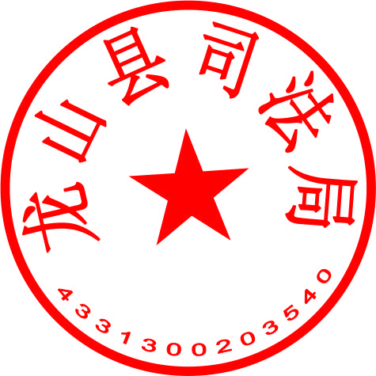

龙山县司法局 龙山县教育和体育局
2020年9月2日

